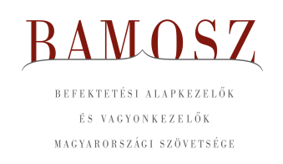
Kisebb emelkedés

Budapest, 2025. március 17.

Februárban 0,6%-kal növekedett a befektetési alapokban kezelt vagyon. Ami a tőzsdéket illeti, mind a fejlett piacokon, mind a fejlődő tőzsdéken kisebb elmozdulást láthattunk. A hazai tőzsdén is csak igen enyhe erősödést tapasztalhattunk. A devizapiacon a forint erősödött mind az euróhoz, mind a dollárhoz képest.
A befektetési alapok esetében az elmúlt hónapban a tőkeáramlások eredője plusz 116 milliárd forintot mutat. A kép vegyes, hiszen számos kategóriánál láthatunk kisebb-nagyobb kiáramlást, de a tőkebeáramlások abszolút értékben meghaladják a kiáramlásokat. A tőkevonzás, a hozamok és az árfolyammozgások eredőjeként a BAMOSZ tagok által kezelt befektetési alapok összvagyona 117 milliárd forinttal növekedett az év második hónapjában. A hónap végén a BAMOSZ tagok mindösszesen 18. 352 milliárd forintot kezeltek befektetési alapokban.

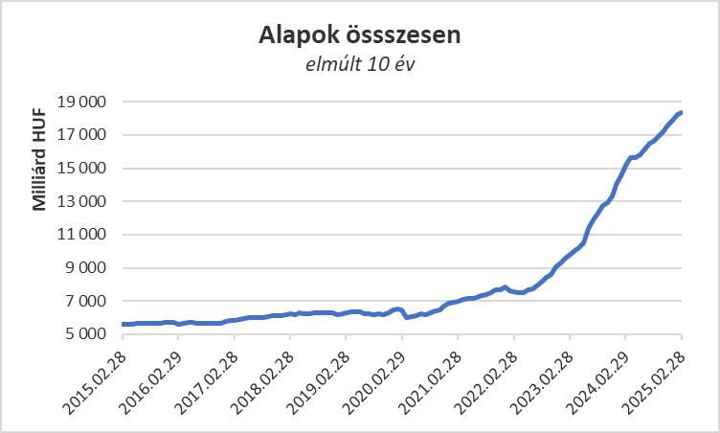

Néhány fontosabb tőkepiaci
index teljesítménye:

RMAX | 0,36%
MAX | 0,22%
BUX | 1,93%
MSCI DM (USD) | -0,81%
MSCI EM (USD) | 0,36%

Az euró/forint, illetve a
dollár/forint árfolyam változása:

EUR/HUF | -1,81%
USD/HUF | -1,93%

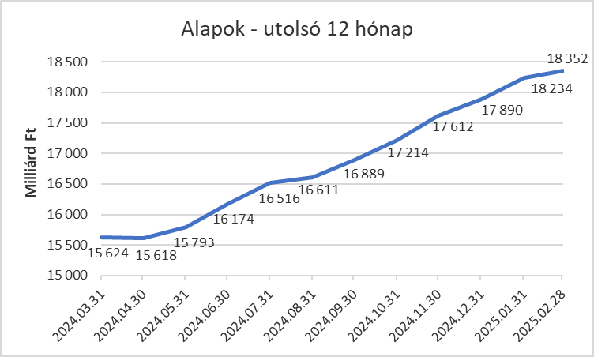

A pénzpiaci alapoktól 20 milliárd forintnyi tőke távozott a hónap során. A hozamok ezt a kiáramlást természetesen nem tudták kompenzálni, így a vagyon 4,3%-kal csökkent.

A kötvényalapoknál is negatív a kép. Összesen 88,9 milliárd forint áramlott ki a kategóriától. A rövid futamidejű kötvények esetében ennek nagysága 89,5 milliárd forint. A hosszú futamidejű kötvényalapok esetében is tőkekiáramlás volt, aminek nagysága 5,1 milliárd forint a hónap folyamán, míg a szabad futamidejű kötvényalapokhoz 5,7 milliárd érkezett. A hozamok érdemben nem tudták befolyásolni vagyon alakulását, így a nettó eszközérték 1,4%-kal csökkent.

A vegyes alapokhoz 92,4 milliárdnyi tőke áramlott, amely a legmagasabb érték a hónapban. Ha az alkategóriákra ránézünk, akkor jól láthatjuk, hogy az óvatos alapok esetében volt 18,9 milliárdnyi tőkebeáramlás; míg a kiegyensúlyozott alapokhoz 56 milliárd érkezett. A dinamikus alapok további 17,5 milliárd pluszt tudnak felmutatni. A kategória vagyonát nem tudták tovább növelni a hozamok, így is összeségében 2,9%-os a vagyonnövekedés a hónapban.

A részvényalapokhoz 36,4 milliárd forint érkezett és az enyhén pozitív hangulatban a hozamok is jelentősen hozzá tudtak tenni a növekedéshez. Mindezek hatására a kategória vagyona az elmúlt hónapban 3%-kal növekedett.

A tőkevédett alapokhoz 5,3 milliárdnyi tőke érkezett a hónap során. Mivel a hozamok nem alakultak kedvezően, így a kategória vagyona mindössze 0,5%-kal gyarapodott a hónap folyamán.

Az abszolút hozamú alapok esetében 72,5 milliárd áll az értékesítési soron. A hozamok is hozzájárultak a gyarapodáshoz, így 3,6%-os növekedés jelentkezett a kategória vagyonában a hónap során.

A származtatott alapoktól 0,6 milliárdnyi tőke távozott. Hozamemelkedés sem tudta segíteni a vagyonemelkedést, így 6,6%-os csökkenést láthatunk a kategóriánál.

Az ingatlanalapok esetében 8,1 milliárdnyi tőkekiáramlást láthattunk a hónap során. A hozamok csökkenteni tudták a tőkekiáramlás hatását, ám mindennek az eredőjeként a nettó eszközérték 0,3%-kal csökkent.

Az árupiaci alapok esetében 14 milliárdnyi tőke érkezését láthatjuk. Bár a hozamok nem tudtak semmit sem hozzátenni a növekedéshez, a vagyonváltozás mindennek köszönhetően plusz 18,5% lett a hónapban.

Az elsősorban intézményi befektetők vagyonát kezelő zártkörű alapok esetében az elmúlt hónapban 13 milliárdnyi tőke érkezett. A hozamok azonban nem alakultak pozitívan, így összeségében 0,1 %-kal csökkent a vagyon a hónap során.

A szerkesztők figyelmébe:
BAMOSZ
A Befektetési Alapkezelők és Vagyonkezelők Magyarországi Szövetsége (BAMOSZ) a hazai alap- és vagyonkezelő szakmát képviselő szövetség. A BAMOSZ 24 tagja összesen 23.800 milliárd forint vagyont kezel, ezen belül mintegy 18.350 milliárd forintot befektetési alapokban. A BAMOSZ honlapja a www.bamosz.hu oldalon található.
A tájékoztatóban szereplő adatok – egyéb megjelölés hiányában – a Befektetési Alapkezelők és Vagyonkezelők Magyarországi Szövetségének tagjai által szolgáltatott számokon alapulnak, és kizárólag a BAMOSZ tagjaira vonatkoznak. Az adatok tájékoztató jellegűek, azok helyességét a BAMOSZ-nak nem áll módjában ellenőrizni, ezért azokért felelősséget nem vállal.
Részletes háttértáblák a BAMOSZ honlapon találhatók:

Legfrissebb havi adatok

További információ:
Szendi Sándor
info@bamosz.hu

